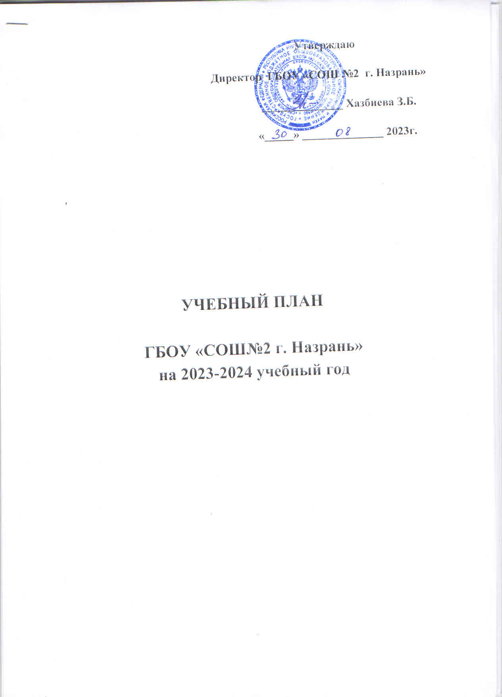

**Пояснительная записка к учебному плану**

**на 2023 - 2024 учебный год**

Учебный план образовательных организаций, реализующих основные образовательные программы начального общего, основного общего, среднего общего образования (далее – учебный план, общеобразовательная организация), обеспечивает реализацию требований федеральных государственных образовательных стандартов общего образования (далее – ФГОС), федеральных основных общеобразовательных программ (далее – ФООП), фиксирует максимальный аудиторный объем нагрузок обучающихся в соответствии с требованиями к организации образовательной деятельности к учебной нагрузке при 5-дневной (или 6дневной) учебной неделе, предусмотренными Санитарными правилами и нормами СанПиН 1.2.3685-21 «Гигиенические нормативы и требования к обеспечению безопасности и (или) безвредности для человека факторов среды обитания», утвержденными постановлением Главного государственного санитарного врача Российской Федерации от 28.01.2021 № 2 (далее - Гигиенические нормативы), и Санитарными правилами СП 2.4.3648-20 «Санитарно-эпидемиологические требования к организациям воспитания и обучения, отдыха и оздоровления детей и молодежи», утвержденными постановлением Главного государственного санитарного врача Российской Федерации от 28.09.2020 № 28 (далее - Санитарно- эпидемиологические требования), состав и структуру предметных областей, распределяет учебное время, отводимое на их освоение по классам и учебным предметам.

В соответствии с ч. 6.1. ст. 12 Федерального закона от 29.12.2012 № 273-ФЗ «Об образовании в Российской Федерации» (далее – Федеральный закон) содержание и планируемые результаты разработанных общеобразовательными организациями основных общеобразовательных программ должны быть не ниже соответствующих содержания и планируемых результатов федеральных основных общеобразовательных программ (часть 6.1 введена Федеральным законом от 24.09.2022 № 371-ФЗ).

Общеобразовательные организации вправе предусмотреть перераспределение предусмотренного в федеральном учебном плане времени на изучение учебных предметов, по которым не проводится государственная итоговая аттестация, в пользу изучения иных учебных предметов, в том числе на организацию углубленного изучения отдельных учебных предметов и профильное обучение (ч. 6.2. ст. 12 Федерального закона, введена Федеральным законом от 24.09.2022 № 371-ФЗ).

Общеобразовательные организации предусматривают непосредственное применение при реализации обязательной части образовательной программы начального общего образования федеральных рабочих программ по учебным предметам «Русский язык», «Литературное чтение» и «Окружающий мир», а при реализации обязательной части образовательных программ основного общего и среднего общего образования федеральных рабочих программ по учебным предметам «Русский язык», «Литература», «История», «Обществознание», «География» и «Основы безопасности жизнедеятельности» (ч. 6.3. ст. 12 Федерального закона, введена Федеральным законом от 24.09.2022 № 371ФЗ).

Общеобразовательная организация вправе непосредственно применять при реализации соответствующих основных общеобразовательных программ федеральные основные общеобразовательные программы, а также предусмотреть применение федерального учебного плана. В этом случае соответствующая учебно- методическая документация не разрабатывается (ч. 6.4. ст. 12 Федерального закона, введена Федеральным законом от 24.09.2022 № 371-ФЗ).

В 2023-2024 учебном году реализуются обновленные федеральные государственные образовательные стандарты начального общего, основного общего и среднего общего образования (ФГОС НОО, ФГОС ООО, ФГОС СОО) во всех общеобразовательных организациях, расположенных на территории Республики Ингушетия (1-2 классы – обязательное введение, 3-4 классы – по рекомендации Минпросвещения России (письма от 15.02.2022 № АЗ-113/03, от 22.05.2023 № 03- 870) и мере готовности; 5-6 классы - обязательное введение, 7 классы – по рекомендации Минпросвещения России с учетом необходимости введения нового учебного предмета

«Вероятность и статистика» начиная с 7 класса (письмо от 15.02.2022 № АЗ113/03, от 22.05.2023 № 03-870) и мере готовности; 8-9 классы – по мере готовности, 10 классы – обязательное введение).

Общеобразовательная организация вправе до 01 сентября 2025 года реализовывать учебный план соответствующего профиля обучения для обучающихся, принятых на обучение на уровень среднего общего образования в соответствии с ФГОС СОО, утвержденного приказом Минпросвещения России от 17.05.2012 № 413 (в редакции приказа Минпросвещения России от 11.12.2020 № 712) (далее – ФГОС СОО - 2012). Таким образом, обучающиеся 11 классов в 2023-2024 учебном году завершают обучение на уровне среднего общего образования по учебным планам, соответствующим ФГОС СОО - 2012 (для 12 классов – в 2024-2025 учебном году).

Учебный план общеобразовательной организации должен предусматривать возможность введения учебных курсов, в том числе этнокультурных, обеспечивающих образовательные потребности и интересы обучающихся.

При наличии необходимых условий общеобразовательные организации вправе разрабатывать индивидуальные учебные планы для группы или отдельных обучающихся.

Учебный план общеобразовательной организации определяет формы проведения промежуточной аттестации отдельной части или всего объема учебного предмета, курса, дисциплины (модуля) образовательной программы в соответствии с порядком, установленным образовательной организацией.

При разработке порядка общеобразовательной организации следует придерживаться рекомендаций Минпросвещения России и Рособрнадзора по основным подходам к формированию графика оценочных процедур (от 06.08.2021 № СК-228/03, № 01.169/08-01).

Продолжительность каникул в течение учебного года составляет не менее 30 календарных дней, летом — не менее 8 недель.

Для обучающихся в 1 классе устанавливаются в течение года дополнительные недельные каникулы.

**Сроки и продолжительность каникул** Осенние каникулы **с 28 октября 2023 года по 05 ноября 2020 года** Зимние каникулы

**с 31 декабря 2023 года по 8 января 2024 года** дополнительные зимние каникулы для первых классов **с 12 февраля 2024 года по 18 февраля 2024 года** Весенние каникулы  **с 25 марта 2024 года – по 02 апреля 2024 года**

Летние каникулы в 2024 году

**26 мая 2024 года завершается учебный год**

Продолжительность урока составляет:

- в 1 классе — 35 мин (сентябрь — декабрь), 40 мин (январь — май); - во 2—4 классах — 40-45 мин (по решению образовательной организации); - в классах, в которых обучаются обучающиеся с ОВЗ – 40 минут.

Суммарный объём домашнего задания по всем предметам для каждого класса не должен превышать продолжительности выполнения 1 час - для 1 класса, 1,5 часа - для 2 и 3 классов, 2 часа - для 4 класса.

Образовательной организацией осуществляется координация и контроль объёма домашнего задания учеников каждого класса по всем предметам в соответствии с требованиями санитарных правил.

# Уровень начального общего образования

В соответствии с ФГОС НОО количество учебных занятий за 4 учебных года не может составлять менее 2954 часов и более 3345 часов.

Обязательная предметная область «Русский язык и литературное чтение» включает обязательные учебные предметы «Русский язык» и «Литературное чтение». Федеральные рабочие программы по учебным предметам «Русский язык», «Литературное чтение» применяются непосредственно при реализации обязательной части образовательной программы начального общего образования.

При 5-дневной учебной неделе обязательная часть учебного

предмета «Русский язык» в 1-4 классах (при 6-дневной учебной неделе - во 24 классах) составляет 5 часов в неделю. В 1 и 2 вариантах - 4 часа в неделю на «Литературное чтение» в 1-4 классах, в 3 и 4 вариантах – 3 часа в неделю. Обязательная предметная область «Родной язык и литературное чтение на родном языке» является самостоятельной и включает обязательные учебные предметы «Родной язык» и «Литературное чтение на родном языке».

Вместе с тем изучение родного языка и родной литературы из числа языков народов Российской Федерации осуществляется при наличии возможностей общеобразовательной организации и по заявлению родителей (законных представителей) несовершеннолетних обучающихся.

Обязательная предметная область «Иностранный язык» включает обязательный учебный предмет «Иностранный язык» во 2-4 классах в объеме 2 часов в неделю.

Обязательная предметная область «Математика и информатика» представлена обязательным учебным предметом «Математика» во 1-4 классах (4 часа в неделю).

Обязательная предметная область «Технология» представлена обязательным учебным предметом «Технология» (1 час в неделю).

Интегрированный учебный предмет «Окружающий мир» в 1-4

классах изучается как обязательный по 2 часа в неделю. В его содержание дополнительно введены развивающие модули и разделы социальногуманитарной направленности, а также элементы основ безопасности жизнедеятельности.

Федеральная рабочая программа по учебному предмету «Окружающий мир» применяется непосредственно при реализации обязательной части образовательной программы начального общего образования.

Комплексный учебный курс «Основы религиозных культур и светской этики» (далее – ОРКСЭ) реализуется как обязательный в объеме 1 часа в неделю в 4 классах. Выбор одного из учебных модулей ОРКСЭ осуществляется по заявлению родителей (законных представителей) несовершеннолетних обучающихся.

В обязательную предметную область «Искусство» включены обязательные учебные предметы «Музыка» и «Изобразительное искусство» (1 час в неделю).

Обязательный учебный предмет «Физическая культура» изучается в объеме 2 часов в неделю, третий час физической культуры рекомендуется реализовывать за счет часов внеурочной деятельности и (или) за счет посещения обучающимися спортивных секций, школьных спортивных клубов, включая использование учебных модулей по видам спорта. Заменять учебные занятия физической культурой другими предметами не допускается. Максимально допустимая недельная нагрузка при 5-дневной учебной неделе в 1 классе составляет 21 час в неделю, во 2-4 классах – 23 часа в неделю; при 6-дневной учебной неделе во 2-4 классах максимально допустимая нагрузка - 26 часов в неделю.

Сдвоенные уроки в 1-4 классах не проводятся, за исключением уроков физической культуры по лыжной подготовке и плаванию.

Часть учебного плана, формируемая участниками образовательных отношений, обеспечивает реализацию индивидуальных потребностей обучающихся. Время, отводимое на данную часть внутри максимально допустимой недельной нагрузки обучающихся, может быть использовано на увеличение учебных часов, отводимых на изучение отдельных учебных предметов, учебных курсов, учебных модулей по выбору родителей (законных представителей) несовершеннолетних обучающихся, в том числе предусматривающих углубленное изучение учебных предметов, с целью удовлетворения различных интересов обучающихся, потребностей в физическом развитии и совершенствовании, а также учитывающих этнокультурные интересы.

# Уровень основного общего образования

В соответствии с ФГОС ООО количество учебных занятий за 5 лет не может составлять менее 5058 и более 5848 часов.

Федеральные рабочие программы по учебным предметам «Русский язык», «Литература», «История», «Обществознание», «География» и «Основы безопасности жизнедеятельности» применяются непосредственно при реализации обязательной части образовательной программы основного общего образования.

Обязательная предметная область «Русский язык и литература» включает обязательные учебные предметы «Русский язык» и «Литература». Обязательная предметная область «Родной язык и родная литература» включает обязательные учебные предметы «Родной язык» и «Родная литература».

Изучение родного языка и родной литературы из числа языков народов Российской Федерации осуществляется по заявлению родителей (законных представителей) несовершеннолетних обучающихся и при наличии возможностей общеобразовательной организации.

Изучение родных языков из числа языков народов Российской Федерации следует организовать на основе федеральных рабочих программ по родным языкам и родной литературе, включенных в федеральный реестр образовательных программ https://fgosreestr.ru.

Обязательная предметная область «Иностранные языки» включает обязательные учебные предметы «Иностранный язык» и «Второй иностранный язык». Изучение второго иностранного языка из перечня, предлагаемого общеобразовательной организацией, осуществляется по заявлению обучающихся, родителей (законных представителей) несовершеннолетних обучающихся и при наличии возможностей общеобразовательной организации.

Обязательная предметная область «Основы духовно-нравственной культуры народов России» (далее – ОДНКНР) согласно ФГОС ООО входит в учебный план как обязательная предметная область (вводится поэтапно, в 2023-2024 учебном году - в 5 и 6 классах).

Обязательная предметная область «Общественно-научные предметы» состоит из обязательных учебных предметов «История» (5-9 классы), «Обществознание» (6-9 классы), «География» (5-9 классы).

Учебный предмет «История» включает в себя учебные курсы

«История России» и «Всеобщая история».

В обязательную предметную область «Математика и информатика» включены обязательные учебные предметы «Математика» (5-6 классы), «Алгебра» (7-9 классы) и «Геометрия» (7-9 классы), «Вероятность и статистика» (7-9 классы), «Информатика» (7-9 классы).

Обязательный учебный предмет «Вероятность и статистика» изучается начиная с 7 класса. В соответствии с методическими рекомендациями по введению ФООП (письма Минпросвещения России от 03.03.2023 № 03-327, от 22.05.2023 № 03-870) при переходе на ФООП не в первый год изучения на соответствующем уровне общего образования возможно изучение вероятностно-статистического содержания в рамках учебного курса «Алгебра» за счет выделения дополнительного часа либо внеурочной деятельности (организация текущего контроля успеваемости и промежуточной аттестации обязательны).

В обязательную предметную область «Естественно-научные предметы» включены обязательные учебные предметы «Физика» (7-9 классы), «Химия» (8-9 классы), «Биология» (5-9 классы).

В соответствии с ФГОС ООО обязательные учебные предметы «Математика», «Информатика», «Физика», «Химия», «Биология» изучаются как на базовом, так и на углубленном уровнях.

В обязательную предметную область «Искусство» входят обязательные учебные предметы «Музыка» (5-8 классы) и «Изобразительное искусство» (5-7 классы).

Обязательная предметная область «Технология» включает обязательный учебный предмет «Технология» (5-9 классы).

Обязательная предметная область «Физическая культура и основы безопасности жизнедеятельности» представлена обязательными учебными предметами «Физическая культура» (5-9 классы) и «Основы безопасности жизнедеятельности» (8-9 классы).

Обязательный учебный предмет «Физическая культура» в 5-9 классах изучается 2 часа в неделю, третий час рекомендуется реализовывать за счет часов внеурочной деятельности и (или) за счет посещения обучающимися спортивных секций, школьных спортивных клубов, включая использование учебных модулей по видам спорта.

«Основы безопасности жизнедеятельности» изучается в 8-9 классах в объеме 1 час в неделю.

С целью удовлетворения этнокультурных интересов рекомендуется реализация

Максимально допустимая недельная нагрузка при 5-дневной учебной неделе в 5 классах составляет 29 часов, в 6 классах - 30 часов, в 7 классах - 32 часа, в 8-9 классах - 33 часа.

Максимально допустимая недельная нагрузка при 6-дневной учебной неделе в 5 классах составляет 32 часа в неделю, в 6 классах – 33 часа в неделю, в 7 классах – 35 часов в неделю, в 8 и 9 классах – 36 часов в неделю.

# Уровень среднего общего образования

В соответствии с ФГОС СОО количество учебных занятий за 2 года на одного обучающегося составляет не менее 2170 часов (не менее 31 часа в неделю) и не более 2516 часов (не более 37 часов в неделю).

Федеральные рабочие программы по учебным предметам «Русский язык», «Литература», «История», «Обществознание», «География» и «Основы безопасности жизнедеятельности» применяются непосредственно при реализации обязательной части образовательной программы среднего общего образования.

Обучающиеся 11 классов в 2023-2024 учебном году завершают обучение на уровне среднего общего образования по учебным планам, соответствующим ФГОС СОО – 2012, для 12 классов – в 2024-2025 учебном году.

Обучающийся имеет право на обучение по индивидуальному учебному плану, в том числе на ускоренное обучение, в пределах осваиваемой образовательной программы в порядке, установленном локальными актами общеобразовательной организации; выбор учебных предметов, курсов, дисциплин (модулей) из перечня, предлагаемого общеобразовательной организацией; изучение наряду с учебными предметами, курсами, дисциплинами (модулями) по осваиваемой образовательной программе любых других учебных предметов, курсов, дисциплин (модулей), преподаваемых в общеобразовательной организации в установленном ею порядке, а также реализуемых в сетевой форме учебных предметов, курсов (модулей).

Учебный план профиля обучения и (или) индивидуальный учебный план должны содержать не менее 13 учебных предметов («Русский язык», «Литература», «Иностранный язык», «Математика», «Информатика», «История», «Обществознание», «География», «Физика», «Химия», «Биология», «Физическая культура», «Основы безопасности жизнедеятельности») и предусматривать изучение не менее 2 учебных предметов на углубленном уровне из соответствующей профилю обучения предметной области и (или) смежной с ней предметной области.

В интересах обучающихся и их родителей (законных представителей) в учебный план может быть включено изучение 3 и более учебных предметов на углубленном уровне. Общеобразовательная организация самостоятельно распределяет количество часов, отводимых на изучение учебных предметов (п. 27.10 ФОП СОО).

Изучение родного языка и родной литературы из числа языков народов Российской Федерации, а также второго иностранного языка из перечня, предлагаемого общеобразовательной организацией, осуществляется по заявлению обучающихся, родителей (законных представителей) несовершеннолетних обучающихся и при наличии возможностей общеобразовательной организации.

Общеобразовательная организация обеспечивает реализацию учебных планов одного или нескольких профилей обучения:

* естественно-научного,
* гуманитарного,
* социально-экономического, - технологического, - универсального.

Естественно-научный профиль ориентируется на такие сферы деятельности, как медицина, биотехнологии и другие. В данном профиле для изучения на углубленном уровне выбираются учебные предметы и дополнительные учебные предметы, курсы преимущественно из предметной области «Естественно-научные предметы».

Гуманитарный профиль ориентирует на такие сферы деятельности, как педагогика, психология, общественные отношения и другие. В данном профиле для изучения на углубленном уровне выбираются учебные предметы преимущественно из предметной области «Русский язык и литература», «Общественно-научные предметы» и «Иностранные языки». Социально-экономический профиль ориентирует на профессии, связанные с социальной сферой, финансами и экономикой, с обработкой информации, управлением, предпринимательством и другими. В данном профиле для изучения на углубленном уровне выбираются учебные предметы преимущественно из предметных областей «Математика и информатика», «Общественно-научные предметы».

Технологический профиль ориентирован на производственную, инженерную, информационные сферы деятельности, поэтому в данном профиле для изучения на углубленном уровне выбираются учебные предметы и дополнительные учебные предметы, курсы преимущественно из предметных областей «Математика и информатика» и «Естественно-научные предметы».

Универсальный профиль ориентирован на обучающихся, чей выбор выходит за рамки заданных выше профилей. Общеобразовательная организация самостоятельно определяет не менее 2 учебных предметов на углубленном уровне.

Индивидуальный проект как особая форма организации деятельности обучающихся является обязательным и выполняется обучающимся самостоятельно под руководством учителя по выбранной теме в рамках одного или нескольких изучаемых учебных предметов, курсов в любой избранной области деятельности: познавательной, практической, учебно-исследовательской, социальной, художественно-творческой, иной.

Индивидуальный проект должен быть представлен в виде завершенного учебного исследования или разработанного проекта: информационного, творческого, социального, прикладного, инновационного, конструкторского, инженерного.

Допускается включение в учебный план времени, отведенного в первую очередь на конструирование выбора обучающегося, его самоопределение и педагогическое сопровождение этих процессов. Могут быть выделены часы на консультирование с психологом, учителем, руководителем общеобразовательной организации.

Для формирования учебного плана профиля необходимо:

* определить профиль обучения;
* выбрать из перечня обязательные, общие для всех профилей, учебные предметы на базовом уровне;
* включить в план не менее двух учебных предметов на углубленном уровне, которые будут определять направленность образования в данном профиле;
* дополнить учебный план индивидуальным(и) проектом(ами);
* подсчитать суммарное число часов, отводимых на изучение учебных предметов. Если полученное число часов меньше времени, предусмотренного ФГОС СОО (2170), можно дополнить учебный план профиля другим(и) учебным(и) предметами на базовом или углубленном уровне либо изменить количество часов на изучение выбранных предметов; завершить формирование учебного плана профиля дополнительными учебными предметами, курсами по выбору обучающихся;
* если суммарное число часов больше или равно минимальному числу часов, но меньше максимально допустимого (2516), то общеобразовательная организация может завершить формирование учебного плана, или увеличить количество часов на изучение отдельных учебных предметов, или включить в план другие курсы по выбору обучающихся.

При проектировании учебного плана профиля следует учитывать, что профиль является способом введения обучающихся в ту или иную общественно-производственную практику; это комплексное понятие, не ограниченное ни рамками учебного плана, ни заданным набором учебных предметов, изучаемых на базовом или углубленном уровнях, ни образовательным пространством школы.

Учебный план профиля строится с ориентацией на будущую сферу профессиональной деятельности, с учетом предполагаемого продолжения образования обучающихся, для чего необходимо изучить намерения и предпочтения обучающихся и их родителей (законных представителей).

Минпросвещения России разработаны методические рекомендации для общеобразовательных организаций по открытию классов «Психологопедагогической направленности» в рамках установленных ФГОС СОО профильных направлений (естественнонаучный, гуманитарный, социальноэкономический, технологический, универсальный) с включением модулей, связанных с педагогической направленностью, а также учебных курсов психолого-педагогической направленности (например, «Основы педагогики», «Основы психологии», «Педагогическая практика») при реализации образовательных программ среднего общего образования (письмо Минпросвещения России от 30.03.2021 № ВБ 511/08).

В рамках исполнения поручения Президента Российской Федерации от 07.09.2021 № Пр-1659 реализуется проект по созданию в общеобразовательных организациях инженерных классов. Проект направлен на формирование у обучающихся инженерных технологических и цифровых компетенций, построения осознанной образовательной и профессиональной траектории с дальнейшим трудоустройством в компании индустриальных партнеров (протокол Минпросвещения России от 27.04.2022 № ДО5-

25/05пр).

Индивидуальный учебный план разрабатывается в соответствии со спецификой и возможностями организации и обеспечивает освоение образовательной программы на основе индивидуализации содержания с учетом образовательных потребностей конкретного обучающегося (письмо Минпросвещения России от 26.02.2021 № 03-205 «Методические рекомендации по обеспечению возможности освоения основных образовательных программ обучающимися 5–11 классов по индивидуальному учебному плану»).

Варианты учебных планов профилей, включая изучение родных языков из числа языков народов Российской Федерации, включены в ФООП.

**Учебный план**

**начального общего образования ГБОУ «СОШ№2 г.Назрань»**

**на 2023-2024 учебный год**

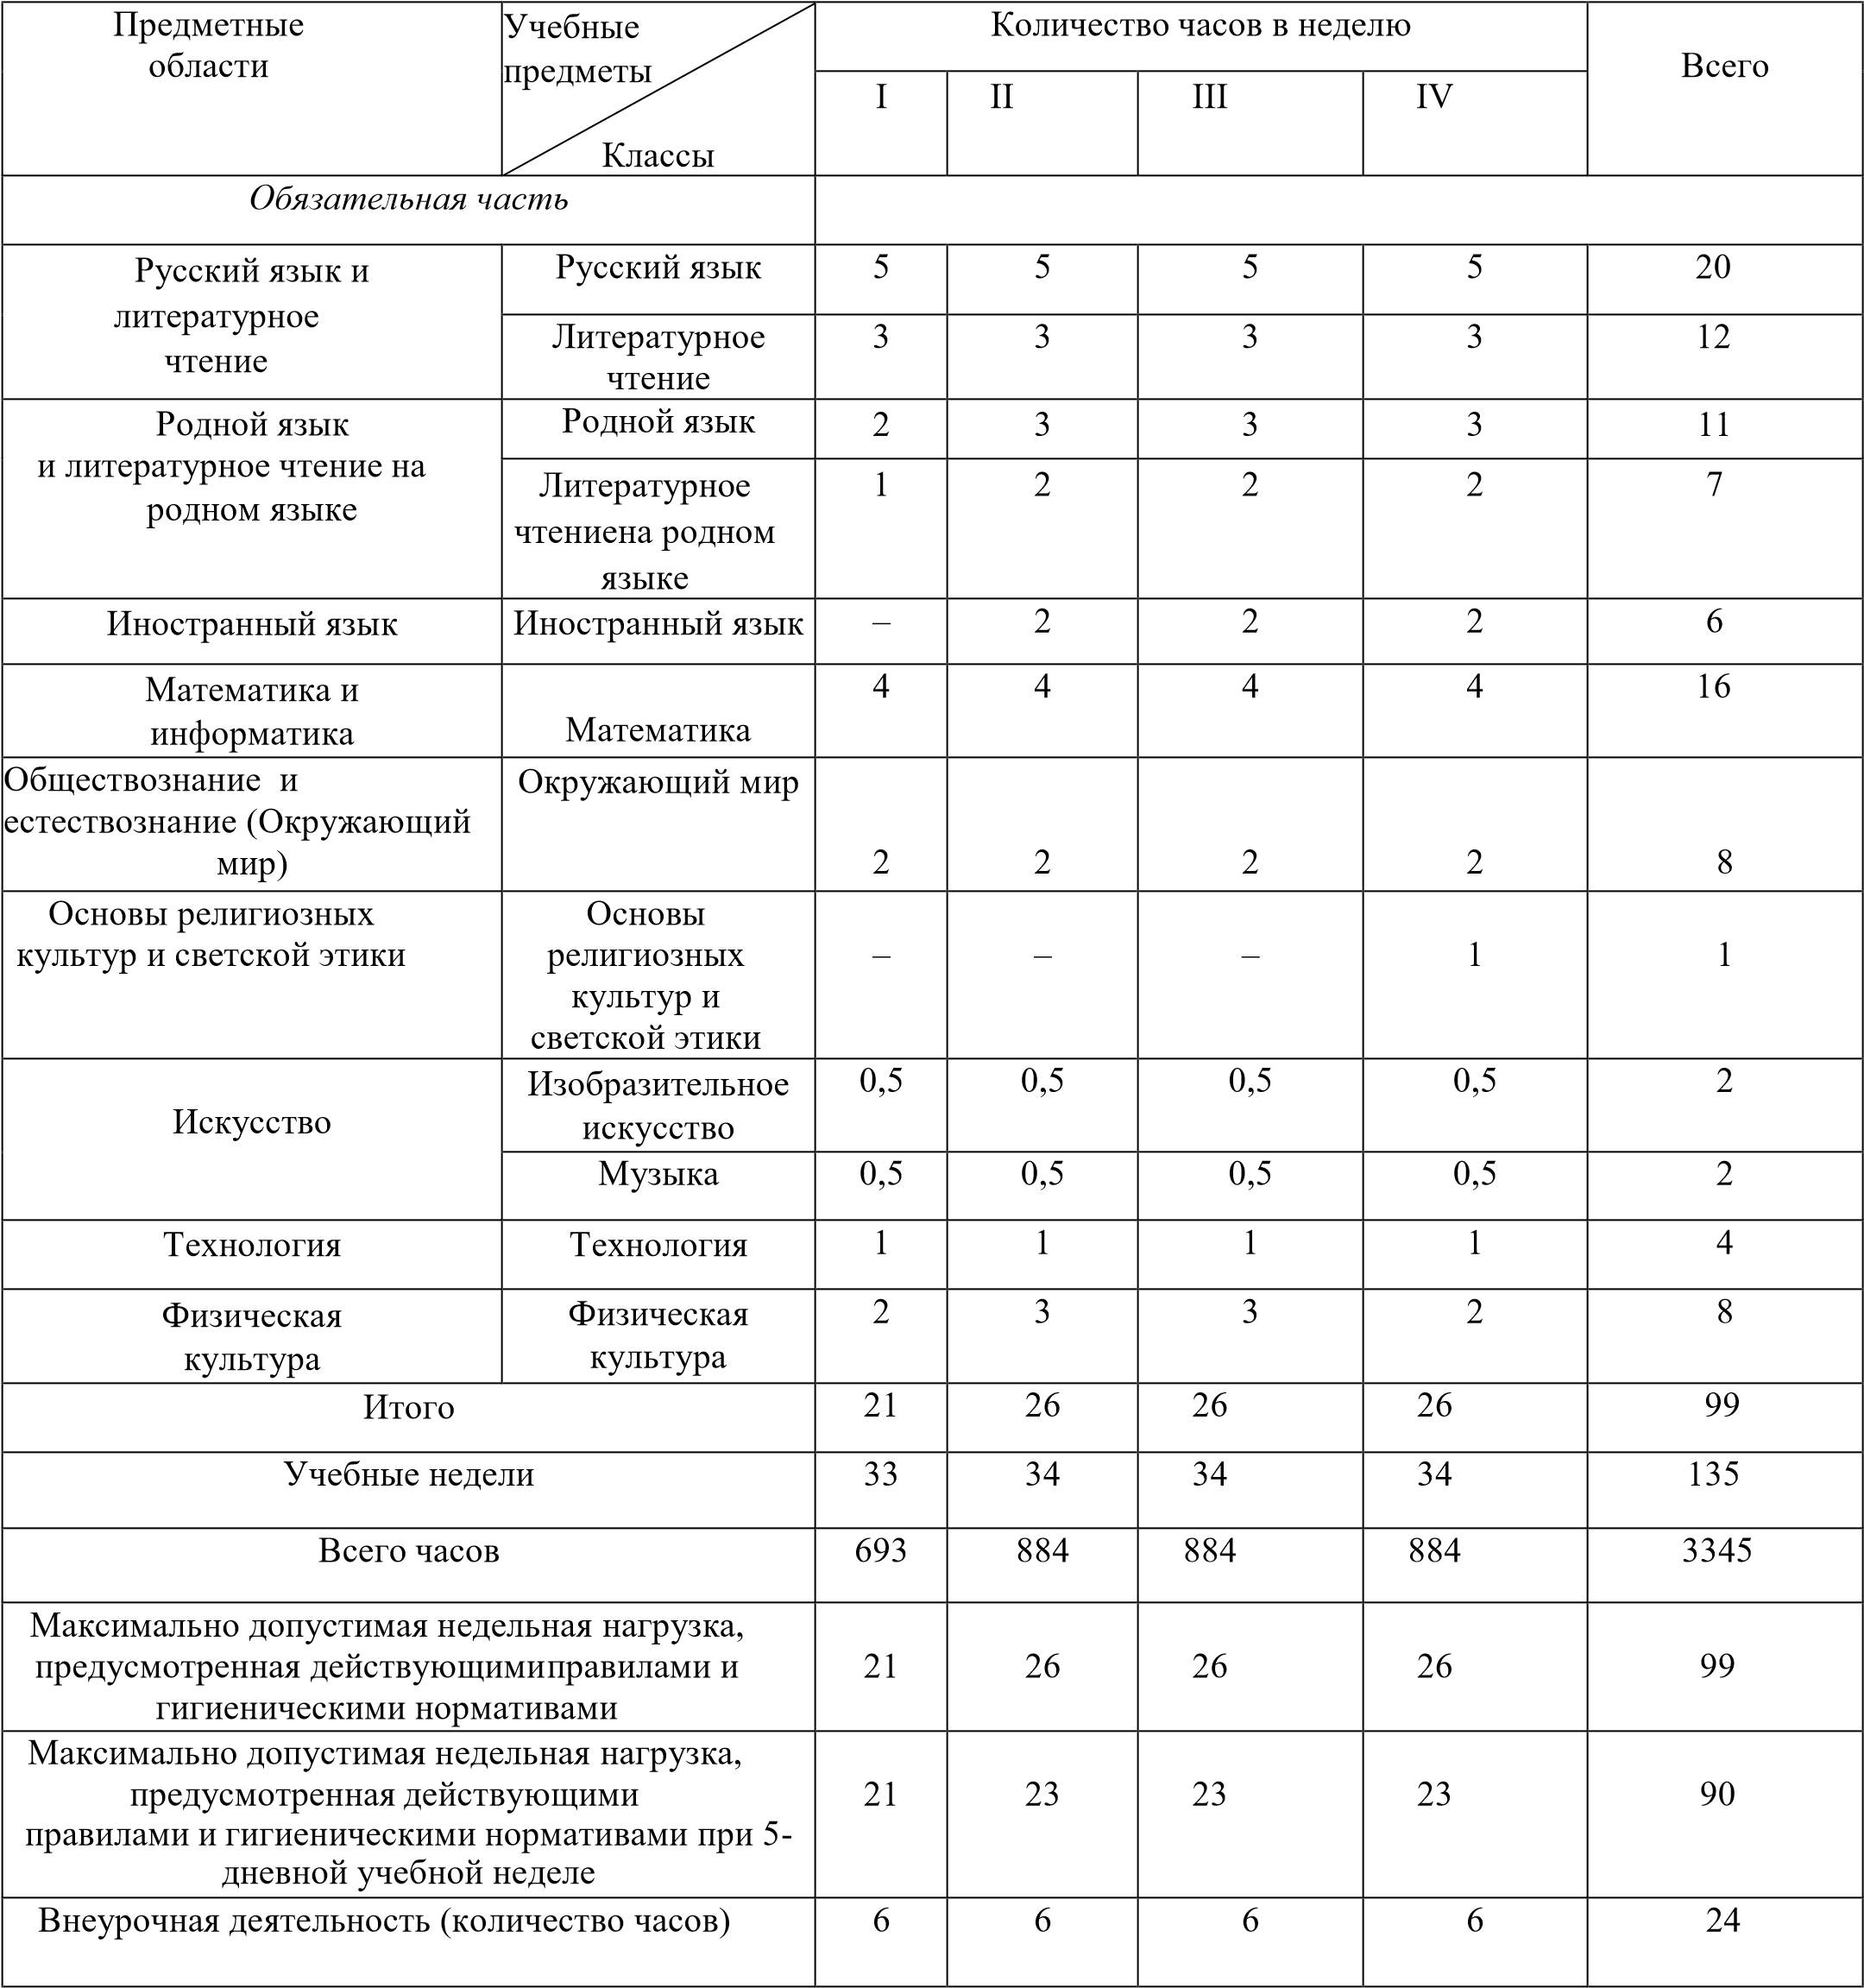

**Учебный план**

**основного общего образования ГБОУ «СОШ№2 г. Назрань»**

**на 2023-2024 учебный год**

|  |  |  |  |  |  |  |  |  |  |  |
| --- | --- | --- | --- | --- | --- | --- | --- | --- | --- | --- |
| **Предметные области** | **Учебные**  **предметы**  **Классы** | | **Количество часов в неделю** | | | | | | | **Всего** |
| **V** | **VI** | | **VII** | | **VIII** | **IX** |
|  | *Обязательная часть* | | | | | | | |  |  |
| Русский язык  и литература | Русский язык | 5 | | 6 | 4 | | 3 | | 3 | **21** |
| Литература | 3 | | 3 | 2 | | 2 | | 3 | **13** |
| Родной язык и родная литература | Родной язык | 2 | | 2 | 2 | | 2 | | 2 | **10** |
| Родная литература | 2 | | 2 | 2 | | 2 | | 1 | **9** |
| Иностранные языки | Английский язык | 3 | | 3 | 3 | | 3 | | 3 | **15** |
| Математика и  информатика | Математика | 5 | | 5 | - | | - | | - | **10** |
| Алгебра | - | | - | 3 | | 3 | | 3 | **9** |
| Геометрия | - | | - | 2 | | 2 | | 2 | **6** |
| Вероятность и статистика |  | |  | 1 | | 1 | | 1 | **3** |
| Информатика | - | | - | 1 | | 1 | | 1 | **3** |
| Общественно-научные предметы | История | 2 | | 2 | 2 | | 2 | | 2 | **10** |
| Обществознание |  | | 1 | 1 | | 1 | | 1 | **4** |
| География | 1 | | 1 | 2 | | 2 | | 2 | **8** |
| Естественно –  научные предметы | Физика | - | | - | 2 | | 2 | | 3 | **7** |
| Химия | - | | - | - | | 2 | | 2 | **4** |
| Биология | 1 | | 1 | 1 | | 2 | | 2 | **7** |
| Основы духовно-нравственной культуры народов России | История религий | 2 | | 2 | 2 | | 2 | | 2 | **10** |
| Искусство | Изобразительное искусство | 1 | | 0,5 | 0,5 | | - | | - | **2** |
| Музыка | 1 | | 0,5 | 0,5 | | - | | - | **2** |
| Технология | Технология | 2 | | 2 | 2 | | 1 | | - | **7** |
| Физическая культура и Основы безопасности жизнедеятельности | Физическая культура | 2 | | 2 | 2 | | 2 | | 2 | **10** |
| Основы безопасности жизнедеятельности | - | | - | - | | 1 | | 1 | **2** |
| **ИТОГО:** |  | **32** | | **33** | **35** | | **36** | | **36** | **172** |
| Учебные недели | | 34 | | 34 | 34 | | 34 | | 34 | **170** |
| Всего часов | | 1088 | | 1122 | 1190 | | 1224 | | 1224 | **5848** |
| Максимально допустимая недельная нагрузка( при 6-дневной неделе) в соответствии с действующими санитарными правилами и гигиеническими нормативами | | 32 | | 33 | 35 | | 36 | | 36 | **172** |
| Внеурочная деятельность | | 5 | | 5 | 5 | | 5 | | 5 | **25** |

|  |  |  |  |  |
| --- | --- | --- | --- | --- |
| **Учебный план**  **среднего общего образования ГБОУ «СОШ№2 г. Назрань»**  **на 2023-2024 учебный год** | | | | |
|  | | | | |
| **Предметная область** | **Учебные**  **предметы** | **Количество часов** | | |
| **10 класс** | | **11 класс**  **(гум.)** |
| **базовый** | **гум.** |
| Русский язык  и литература | Русский язык | 3 | 3 | 4 |
| Литература | 3 | 3 | 3 |
| Родной язык  и родная литература | Родная литература | 3 | 3 | 3 |
|  |  |  |
| Иностранные языки | Английский язык | 3 | 3 | 3 |
| Общественные науки | История | 2 | 3 | 3 |
| География | 2 | 2 | - |
| Обществознание | 2 | 2 | 3 |
| Математика  и информатика | Алгебра и начала математического анализа | 3 | 3 | 3 |
| Геометрия | 2 | 2 | 2 |
| Вероятность и статистика | 1 | 1 | 1 |
| Информатика | 1 | 1 | 1 |
| Естественные науки | Физика | 2 | 2 | 2 |
| Химия | 2 | 2 | 2 |
| Биология | 2 | 2 | 2 |
| Основы духовно-нравственной культуры народов России | История религий | 2 | 2 | 2 |
| Физическая культура,  Основы безопасности жизнедеятельности | Физическая культура | 2 | 2 | 2 |
| Основы безопасности жизнедеятельности | 1 | 1 | 1 |
| Индивидуальный проект | Индивидуальный проект | 1 |  |  |
| Дополнительные учебные предметы, курсы по выбору обучающихся |  |  |  |  |
| Внеурочная деятельность |  | 5 | 5 | 5 |

# План внеурочной деятельности

Внеурочная деятельность направлена на достижение планируемых результатов освоения основной образовательной программы (личностных, метапредметных и предметных) и осуществляется в формах, отличных от урочной.

Внеурочная деятельность является неотъемлемой и обязательной частью основной общеобразовательной программы.

План внеурочной деятельности представляет собой описание целостной системы функционирования образовательной организации в сфере внеурочной деятельности и может включать в себя:

внеурочную деятельность по учебным предметам образовательной программы (учебные курсы, учебные модули по выбору обучающихся, родителей (законных представителей) несовершеннолетних обучающихся, в том числе предусматривающие углубленное изучение учебных предметов, с целью удовлетворения различных интересов обучающихся, потребностей в физическом развитии и совершенствовании, а также учитывающие этнокультурные интересы, особые образовательные потребности обучающихся с ограниченными возможностями здоровья; внеурочную деятельность по формированию функциональной грамотности (читательской, математической, естественнонаучной, финансовой) обучающихся (интегрированные курсы, метапредметные кружки, факультативы, научные сообщества, в том числе направленные на реализацию проектной и исследовательской деятельности); внеурочную деятельность по развитию личности, ее способностей, удовлетворения образовательных потребностей и интересов, самореализации обучающихся, в том числе одаренных, через организацию социальных практик (в том числе волонтёрство), включая общественно полезную деятельность, профессиональные пробы, развитие глобальных компетенций, формирование предпринимательских навыков, практическую подготовку, использование возможностей организаций дополнительного образования, профессиональных образовательных организаций и социальных партнеров в профессионально-производственном окружении; внеурочную деятельность, направленную на реализацию комплекса воспитательных мероприятий на уровне образовательной организации, класса, занятия, в том числе в творческих объединениях по интересам, культурные и социальные практики с учетом историко-культурной и этнической специфики региона, потребностей обучающихся, родителей

(законных представителей) несовершеннолетних обучающихся; внеурочную деятельность по организации деятельности ученических сообществ (подростковых коллективов), в том числе ученических классов, разновозрастных объединений по интересам, клубов; детских, подростковых и юношеских общественных объединений, организаций и других; внеурочную деятельность, направленную на организационное обеспечение учебной деятельности (организационные собрания, взаимодействие с родителями по обеспечению успешной реализации образовательной программы и другие);

внеурочную деятельность, направленную на организацию педагогической поддержки обучающихся (проектирование индивидуальных образовательных маршрутов, работа педагогов-психологов); внеурочную деятельность, направленную на обеспечение благополучия обучающихся в пространстве общеобразовательной организации (безопасности жизни и здоровья обучающихся, безопасных межличностных отношений в учебных группах, профилактики неуспеваемости, профилактики различных рисков, возникающих в процессе взаимодействия обучающегося с окружающей средой, социальной защиты обучающихся).

Для достижения целей и задач внеурочной деятельности используется все многообразие доступных объектов отечественной культуры, в том числе наследие отечественного кинематографа.

Количество часов, выделяемых на внеурочную деятельность, составляет за 4 года обучения на уровне начального общего образования не более 1320 часов.

Количество часов, выделяемых на внеурочную деятельность, составляет за 5 лет обучения на уровне основного общего образования не более 1750 часов, в год - не более 350 часов.

Количество часов, выделяемых на внеурочную деятельность, за два года обучения на уровне среднего общего образования составляет не более 700 часов.

Для недопущения перегрузки обучающихся допускается перенос образовательной нагрузки, реализуемой через внеурочную деятельность, на периоды каникул, но не более 1/2 количества часов. Внеурочная деятельность в каникулярное время может реализовываться в рамках тематических программ (лагерь с дневным пребыванием на базе общеобразовательной организации или на базе загородных детских центров, в походах, поездках и другие).

При этом расходы времени на отдельные направления плана внеурочной деятельности могут отличаться:

на внеурочную деятельность по учебным предметам (включая занятия физической культурой и углубленное изучение предметов) еженедельно - от

2 до 4 часов;

на внеурочную деятельность по формированию функциональной

грамотности - от 1 до 2 часов; на внеурочную деятельность, направленную на удовлетворение

этнокультурных интересов («История Ингушетии») – от 6 часов; на внеурочную деятельность по развитию личности, ее способностей, удовлетворения образовательных потребностей и интересов, самореализации обучающихся еженедельно от 1 до 2 часов; на деятельность ученических сообществ и воспитательные мероприятия целесообразно еженедельно предусмотреть от 2 до 4 часов, при этом при подготовке и проведении коллективных мероприятий в классе или общешкольных мероприятий за 1-2 недели может быть использовано до 20 часов (бюджет времени, отведенного на реализацию плана внеурочной деятельности); на организационное обеспечение учебной деятельности, осуществление педагогической поддержки социализации обучающихся и обеспечение их благополучия еженедельно - от 2 до 3 часов.

Один час в неделю рекомендуется отводить на внеурочное занятие «Разговоры о важном».

Внеурочные занятия «Разговоры о важном» направлены на развитие ценностного отношения обучающихся к своей родине - России, населяющим ее людям, ее уникальной истории, богатой природе и великой культуре. Внеурочные занятия «Разговоры о важном» должны быть направлены на формирование соответствующей внутренней позиции личности обучающегося, необходимой ему для конструктивного и ответственного поведения в обществе.

При реализации плана внеурочной деятельности должна быть предусмотрена вариативность содержания внеурочной деятельности с учетом образовательных потребностей и интересов обучающихся.

В зависимости от задач на каждом этапе реализации основной образовательной программы количество часов, отводимых на внеурочную деятельность, может изменяться.

В зависимости от решения педагогического коллектива, родительской общественности, интересов и запросов детей и родителей в образовательной организации могут реализовываться различные модели плана внеурочной деятельности:

модель плана с преобладанием учебно-познавательной деятельности, когда наибольшее внимание уделяется внеурочной деятельности по учебным предметам и организационному обеспечению учебной деятельности; модель плана с преобладанием педагогической поддержки обучающихся и работы по обеспечению их благополучия в пространстве общеобразовательной организации; модель плана с преобладанием деятельности ученических сообществ и

воспитательных мероприятий.

Формы реализации внеурочной деятельности образовательная организация определяет самостоятельно.

Формы внеурочной деятельности должны предусматривать активность и самостоятельность обучающихся, сочетать индивидуальную и групповую работу; обеспечивать гибкий режим занятий (продолжительность, последовательность), переменный состав обучающихся, проектную и исследовательскую деятельность (в том числе экспедиции, практики), экскурсии (в музеи, парки, на предприятия и другие), походы, деловые игры и другое.

В зависимости от конкретных условий реализации основной общеобразовательной программы, числа обучающихся и их возрастных особенностей допускается формирование учебных групп из обучающихся разных классов в пределах одного уровня образования.

В целях реализации плана внеурочной деятельности образовательной организацией может предусматриваться использование ресурсов других организаций (в том числе в сетевой форме), включая организации дополнительного образования соответствующей направленности, осуществляющих лицензированную образовательную деятельность, профессиональные образовательные организации, образовательные организации высшего образования, научные организации и иные организации, обладающие необходимыми ресурсами.